岔河集乡扎实有序推进“五经普”清查工作
近日，岔河集乡持续全面开展第五次全国经济普查，全体班子成员高度重视、周密部署，立足实际、着眼普查工作全局，真正做到思想上高度重视，方法上周全详尽，措施上创新务实，操作上认真细致，严格按照普查方案规定的进度要求和时间节点，完成好经济普查各项工作任务。乡统计站工作人员走进企业、个体门店，对辖区内所有法人单位、第二、第三产业的个体经营户进行地“毯式+销户式”“全覆盖”清查，多种途径收集掌握准确信息，确保找齐找全、摸准情况、不重不漏。。
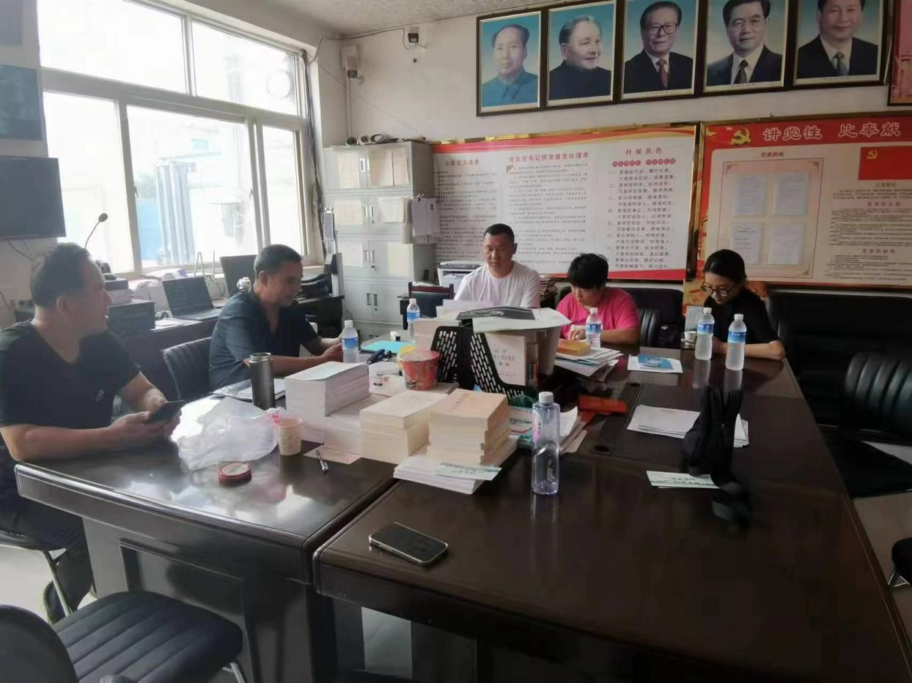
同时，他们实行分片调查的方式，网格式开展以实地核查为主，电话核查为辅，着重要求工作人员对未能联系上的企业做好安排，力求数据全面真实准确。
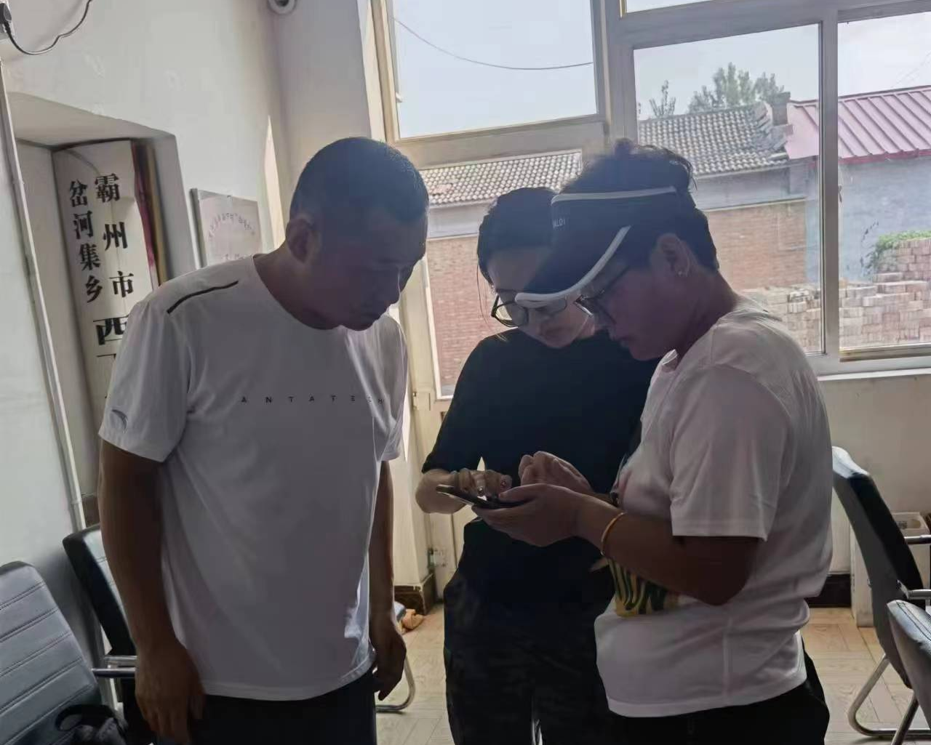
经济普查涉及每位群众的日常生活、惠及社会的各个方面。为乡企畅通言路，架起民生桥梁，做实做细此次经济普查工作宣传及统计方面，切实保障第五次全国经济普查工作平稳有序开展，争取保质保量完成此次普查工作。

